SDS – Moteur Graphique

Après l’exploration de ce dossier vous serez capable de comprendre l’intégralité de la conception du moteur, ainsi que son fort potentiel de réutilisation pour un autre jeu 2D.

Le moteur graphique a été implémenté en JAVA et s’appuie sur la bibliothèque JOGL, cette librairie appelle les fonction C de la librairie OpenGL via des appels JNI.

Les composants du moteur graphique sont l’interfaces pour les développeurs ( Dev Interface ), la boucle principale, la hiérarchie entre les différents types d’entités ( package entities, toutes les classes de ce package héritent directement ou indirectement de la classe Entity ), et la banque d’entités ( EntityBank ) qui est indispensable pour la passerelle entre l’utilisation du moteur par des développeurs et son fonctionnement avec JOGL.

Voici un bref schéma récapitulant les relations entres les composants du moteur graphique.
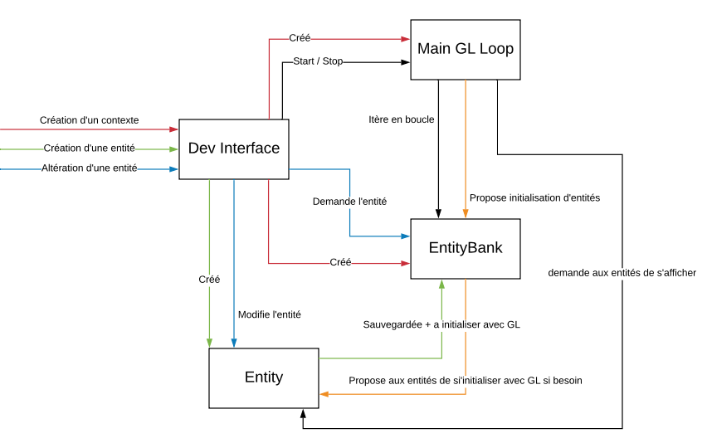

Description de chaque composant

Tout les composants ont besoins des librairies dans le dossier « ressources » pour fonctionner, de plus les librairies java.util.*, java.IO.InputStream, java.awt.Font, et java.awt.Canvas doivent être accessible pour l’utilisation du moteur graphique dans son ensemble.

→ L’interface développeur :
Il s’agit de la classe graphicmotor.GooContext, chacune de ses fonctions est défini dans la javadoc.
A sa construction il créer un java.awt.Canvas qu’il associe a un GLEventListener. Si l’utilisateur souhaite créer une entité.
Les fonctions de l’interface développeur qui créées des entités retourne un identifiant qui leur est associé, les fonctions qui altère une entité nécessite sont identifiant en paramètre.

→ MainGLEventListener :
Le main GLEvent listener implémenta la classe GLEventListener ( voir javadoc ).
Il a donc une fonction init() qui permet de préciser les opérations d’OpenGL qui seront utilisées dans la suite de l’exécution, du type de rafraîchissement, etc...
Une fonction display() qui sera lancé en boucle à une certaine fréquence, fréquence précisée dans la méthode start(FPS) de GooContext.
Une fonction reshape() et dispose() pour gérer respectivement les redimensionnement du canvas ainsi que sa destruction.

→ Entity :
De nombreux type d’entité existent, les entités sont organisées dans le package graphicmotor.entity. Chaque entité doit être capable de s’initialiser et de s’afficher.

→ EntityBank :
La classe EntityBank organise la manière dont sont enregistrée les entités, ainsi que les itérations sur l’ensemble des entités.
Les identifiant des identités sont simplement leur indice dans la liste principale qui contient toute les identités. Cependant on ne peut pas appeler la méthode java.util.List#remove(Object o) n’importe comment sinon les identifiants retournés au développeurs risqueraient de ne plus correspondre aux bonnes entités.
On doit donc gérer le prochain indice disponible lors de la création d’une entité tout au long de la durée de vie du contexte, et le mettre correctement. Les identifiants libres sont enregistrés dans un java.util.SortedSet<Integer>.
S’il n’y a pas d’identifiant libre lors de la création d’une entité alors il est rajouter à la fin de la liste, sinon il prend la place du premier identifiant libre ( le plus petit ), et supprime l’identifiant du Set des identifiants libre.
Si lors de la destruction d’une entité l’entité était en milieu de liste, cet indice de la liste est mis à NULL et son indice est rajouté au Set des prochains indices disponible. EN revanche si l’entité était en fin de liste, elle est supprimé et tant que le dernier item de la liste est NULL, il est supprimé.
L’idée est de ne pas toujours incrémenter les identifiants aux risques d’atteindre des listes trop grandes, mais d’enregistrer les identifiants libres et toujours avoir le dernier item de la liste occupé.

Fonctions et développement

L’intégralité des fonctions sont résumées au début des fichiers de la documentation java dans le dossier « javadoc », puis sont expliquées plus bas.

La ligne directive lors de l’implémentation de ce moteur a été de le garder le plus simple possible à l’utilisation pour de futurs développeurs, quitte à rendre sa réalisation plus complexe. Toutes les méthodes pour créer une entité se ressemblent et toutes les fonctions pour les modifier sont claires et réalisent les effets désirés. Il n’y a qu’une seule classe à mémoriser : « GooContext ». Cette classe est l’interface utilisateur à elle seule ( ici interface développeur ). En effet, toutes les fonctions, pour initialiser un contexte graphique et récupérer le canvas associé, pour créer des entités ainsi que modifier leur comportement et leur affichage, appartiennent à cette classe.
Le moteur graphique est très facilement réutilisable pour d’autre programme, peu importe l’architecture que souhaite utiliser l’utilisateur, tous les composants sont du moteur graphique sont isolés. Un exemple d’utilisation remis dans les sources de ce rendu l’illustre bien. Le moteur qui a été utilisé pour le projet a pu être réutilisé, sans contrainte, dans un autre cas d’utilisation.

